Ваня К.
Коля Я.
Катя З.
Юля Г.
Дети выполняют задания самостоятельно!!!!
Помогите научиться детям быть самостоятельными и поверить в свои силы. НЕ ДЕЛАЙТЕ ВМЕСТЕ С ДЕТЬМИ ИЛИ ЗА ДЕТЕЙ!
Сначала устно разберите задание, письменно ребенок должен выполнить сам!
После выполнения задания взрослым необходимо проверить выполнение работы и если есть невыполненное задание – помочь ребёнку. Уточняйте значения слов у детей, те слова, значение которых они не знают - объясните.

1.Выучить месяцы в соответствии с временем года.
Лето - июнь, июль, август, осень - …, зима - …., весна - ….
2. Выучить правило как определяются гласные и согласные звуки.

3. Составить рассказ по картинкам.
1) Главные герои.
2) Время года.
3) Место.
В рассказе использовать слова, которые отвечают на вопросы: какой? какая? какое? какие?

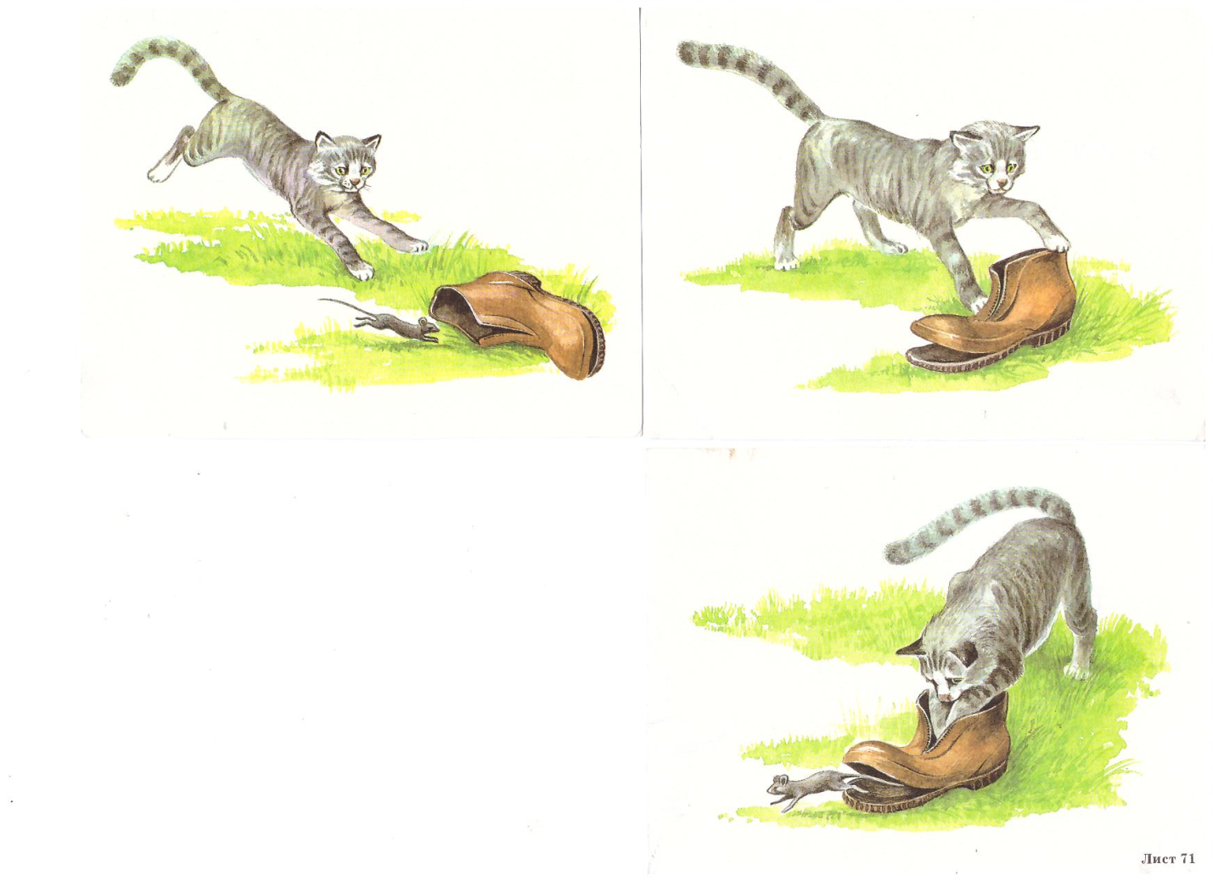

3. Назвать слова, в которых звук А стоит в начале, в середине, в конце слова.

4.Назвать имена людей, клички животных, в которых звук А стоит в начале, в середине, в конце слова.

5.Вспомнить слова о весне, в которых есть звук А. Записать в тетрадь.

6.Перечислить месяцы года, в которых есть звук А. Записать в тетрадь.

7. Назвать слова с одним звуком А, с двумя звуками А, с тремя звуками А. Записать в тетрадь.

